スマートフォンは、利便性の高い道具ですが、その使用には、大きな問題も存在しています。子供と一緒に考えてみましょう。
＜小学校＞

子供は、どのような利用をしていますか？

何にどれくらい使っているかを、一緒に確認！
学習での活用も増え、利用時間は長くなっています。頭ごなしに叱らず、どんな使い方をしているか把握しましょう。
※スマホに入っているツールで時間管理することもおすすめです。（iPhone：スクリーンタイム・Android：デジタルウェルビーイング）

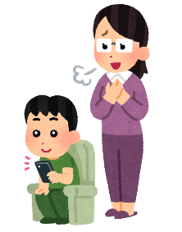

保護者がなかなか気づかないことがあります

＜動画や写真は危険がいっぱい＞
友人や知人の情報が含まれるものを投稿することで、不快感やトラブルを生むこともあります。
写真や動画の投稿サービスやアプリの多くは中学生以上が対象。対象年齢に満たない子どもの投稿は保護者のアカウントで一緒に行うようにしてください。
※18歳未満の子供の裸の写真は特に注意！
男女を問わず撮ったり、持ったり、送ったり、リツイートしたりする行為は全て違法行為です。
＜SNS等でのいじめや誹謗中傷への対処＞
相談しやすい親子関係つくり、話はじっくり聞く
子供が一人で悩みを抱えないためにも普段から「何でも相談にのるよ」と声かけをしましょう。
誹謗中傷等のやりとりはスクリーンショットなどで保存し、いつ何が起こったのかを明確に記録しておくことが大切です。必要に応じて、専門家にアドバイスを求めましょう。

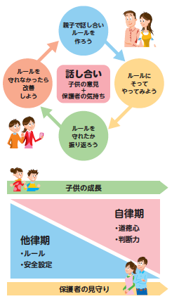
我が家のルール作り

① 子供の主張・保護者の意見を出し合う
タイミングは自分のスマホを持つ時がベストタイミングです。子供と保護者が意見を主張し、妥協し合ってルールを決めましょう。ルールが守れなかったり、子供が成長したりするタイミングでルールの見直しをすることも大切です。
② 子供の自律に向けて
自然体験や身体を使って得る経験、リアルでのコミュニケーションで、適正な判断力がつきます。年齢が上がるにつれ、自分でルールを考えることができるようになります。成長に合わせ、少しずつ自律していけるように手を貸しましょう。

「保護者が正しく知っておきたい４つの大切なポイント」（内閣府）（https://www8.cao.go.jp/youth/kankyou/internet_use/leaflet.html）掲載リーフレットをもとに千葉県教育委員会作成
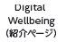
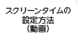
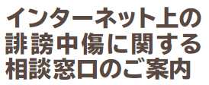
（相談窓口） （時間管理ツール）

